Εικόνα που περιέχει κείμενο, clipart

Περιγραφή που δημιουργήθηκε αυτόματα

Μητροπόλεως 26-28 (8ος όρ.)

Τηλέφωνο: 210 3315621

Φαξ: 210 3315623 – 4

Email: [info@grefis.gr](mailto:info@grefis.gr)

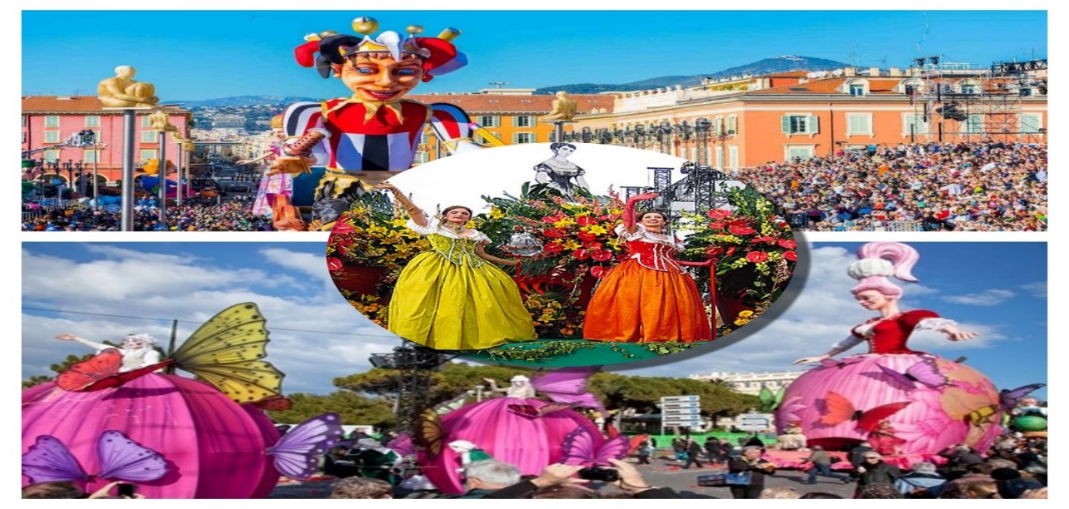ΚΑΡΝΑΒΑΛΙ ΝΙΚΑΙΑΣ, ΚΟΣΜΟΠΟΛΙΤΙΚΗ ΚΥΑΝΗ ΑΚΤΗ 5ημ.

Με διαμονή στο κεντρικό Nice Pam Hotel 4*, σε μικρή απόσταση από την καρδιά του Καρναβαλιού!

**Αναχώρηση: 27 Φεβρουαρίου - 3 Μαρτίου 2025**

*Νίκαια, Εζ, Μονακό, Κάννες, Σαν Πωλ Ντεβάνς*, Μιλάνο

**1η ημέρα: ΑΘΗΝΑ – ΜΙΛΑΝΟ – ΝΙΚΑΙΑ**

Συγκέντρωση στο αεροδρόμιο και πτήση για το Μιλάνο. Άφιξη και αναχώρηση για τη Νίκαια. Το απόγευμα άφιξη στο κεντρικότατο ξενοδοχείο μας και τακτοποίηση στα δωμάτια. Χρόνος ελεύθερος στην πανέμορφη παραλιακή πόλη. Διανυκτέρευση.

**2η ημέρα: ΝΙΚΑΙΑ – KANNEΣ – ΣΑΝ ΠΩΛ ΝΤΕΒΑΝΣ**

Πρωινό στο ξενοδοχείο. Αναχώρηση νωρίς το πρωί για την αδιαμφισβήτητη “βασίλισσα” της Κυανής Ακτής, τις Κάννες, με την περίφημη Κρουαζέτ, έναν από τους πιο διάσημους δρόμους του κόσμου. Θα δούμε τα υπέροχα κτίρια, και τα υπερπολυτελή ξενοδοχεία, που χρονολογούνται από την εποχή της Μπελ Επόκ, καθώς και το Παλάτι του Φεστιβάλ των Καννών. Χρόνος ελεύθερος για καφέ, βόλτα. Εν συνεχεία θα επισκεφθούμε ένα από τα πιο γραφικά χωριά της περιοχής το Σαν Πωλ Ντε Βανς μεσαιωνικό χωριό περιτριγυρισμένο από τα τοίχοι του Φραγκίσκου του Πρώτου, καταφύγιο όλων των ζωγράφων και καλλιτεχνών. Επιστροφή στη Νίκαια. Διανυκτέρευση.

**3η ημέρα: ΝΙΚΑΙΑ (ξενάγηση πόλης) + (ΚΑΡΝΑΒΑΛΙ ΜΕ ΑΝΘΙΣΜΕΝΑ ΑΡΜΑΤΑ - ΛΟΥΛΟΥΔΟΠΟΛΕΜΟΣ + ΒΡΑΔΥΝΗ ΦΩΤΑΓΩΓΗΜΕΝΗ ΠΑΡΕΛΑΣΗ – ΤΕΛΕΤΗ ΛΗΞΗΣ)**

Πρωινό στο ξενοδοχείο μας. Νωρίς το πρωί αρχίζει η πανοραμική περιήγηση της Νίκαιας. Θα διασχίσουμε την Προμενάντ Ντες Αγκλαίς, το διάσημο παραλιακό δρόμο της πόλης, με τα υπέροχα κτίρια της Μπέλ Επόκ, όπως το Νεγκρέσκο, το Παλαί ντε λα Μεντιτερανέ, την πλατεία Mασενά, την βιβλιοθήκη της πόλης, το Ακρόπολις (το συνεδριακό κέντρο της πόλης) και θα καταλήξουμε στον λόφο Σιμιέζ, εκεί όπου ξεκίνησε η ιστορία της πόλης. Στην συνέχεια θα δούμε την Όπερα, το Δημαρχείο, το Δικαστικό Μέγαρο, το παλάτι Ρούσκα, τον Καθεδρικό Ναό και θα περάσουμε από την αριστοκρατική συνοικία Σιμιέζ, με τα υπέροχα αρχοντικά του 19ου αιώνα ανάμεσα στα οποία και το παλάτι Regina, κατοικία της βασίλισσας της Αγγλίας Βικτόρια. Θα επισκεφτούμε το Φραγκισκανό μοναστήρι από όπου θα απολαύουμε την υπέροχη θέα. Η συνέχεια της ημέρας είναι αφιερωμένη στο πιο φαντασμαγορικό μεσογειακό Καρναβάλι. Ξεκινάμε το μεσημέρι με την παρέλαση των ανθισμένων αρμάτων και του Λουλουδοπόλεμου. Το απόγευμα - βράδυ θα παρακολουθήσουμε την φωταγωγημένη αποκριάτικη παρέλαση και την τελετή λήξης (20.30-23.00). Διανυκτέρευση.

**4η ημέρα: ΝΙΚΑΙΑ – ΕΖ (ΜΟΥΣΕΙΟ ΑΡΩΜΑΤΩΝ FRAGONARD) - MONAKO - ΜΙΛΑΝΟ**

Πρωινό στο ξενοδοχείο. Αναχώρηση για το μεσαιωνικό χωριό Εζ ώστε να επισκεφθούμε το εργοστάσιο παραγωγής αρωμάτων Fragonard. Επόμενη επίσκεψη το κοσμοπολίτικο Πριγκιπάτο του Μονακό, που είναι το πιο πυκνό-κατοικημένο κράτος στον κόσμο και οι κάτοικοί του αποκαλούνται Μονεγάσκοι. Στην πανοραμική μας περιήγηση θα δούμε το παλάτι των Μονεγάσκων, επίσημη κυβερνητική έδρα του Πριγκιπάτου και κατοικία της βασιλικής οικογένειας των Γκριμάλντι από τον 13ο αιώνα, τον επιβλητικό Καθεδρικό Ναό της Παναγίας και τέλος θα επισκεφθούμε το Ωκεανογραφικό Μουσείο που διεύθυνε για αρκετά χρόνια ο διάσημος εξερευνητής Ζακ Ιβ Κουστό, και θα έχουμε την ευκαιρία να γνωρίσουμε περισσότερα από 4.000 είδη ψαριών. Χρόνος ελεύθερος στο κέντρο της πόλης. Αναχώρηση για το Μιλάνο. Άφιξη αργά το απόγευμα στο ξενοδοχείο, τακτοποίηση και διανυκτέρευση.

**5η ημέρα: ΜΙΛΑΝΟ - ΑΘΗΝΑ**

Πρωινό στο ξενοδοχείο, μία σύντομη βόλτα στο Duomo και μεταφορά στο αεροδρόμιο για την πτήση επιστροφής μας στην Αθήνα.

Τιμοκατάλογος: Nice Pam Hotel

**Early Booking**

Τιμή κατ’ άτομο σε δίκλινο: 575€ 625€

Τιμή σε μονόκλινο: 775€ 825€

Παιδικό (μέχρι 12 ετών): 395€ 445€

Φόροι αεροδρομίων & ξενοδοχείων: 245€ 245€

Εικόνα που περιέχει γραμμικό σχέδιο

Περιγραφή που δημιουργήθηκε αυτόματα**Πτήσεις με τη SKY EXPRESS:**

* ΑΘΗΝΑ - ΜΙΛΑΝΟ 13.00 - 14.35
* ΜΙΛΑΝΟ - ΑΘΗΝΑ 18.25 - 19.50

**Περιλαμβάνονται:**

* Αεροπορικά εισιτήρια Αθήνα - Μιλάνο - Αθήνα με τη SKY EXPRESS.
* Μετακινήσεις με κλιματιζόμενο πούλμαν του γραφείου μας.
* Διαμονή (3) διανυκτερεύσεων στο κεντρικότατο ξενοδοχείο

Nice Pam Hotel 4* στη Νίκαια και (1) διανυκτέρευση σε ξενοδοχείο 4* στο Μιλάνο (Una Expo Milano 4*sup. ή παρόμοια).

* Πρωινό σε μπουφέ καθημερινά.
* Εκδρομές και περιηγήσεις όπως αναφέρονται στο πρόγραμμα.
* Έμπειρος αρχηγός-συνοδός του γραφείου μας.
* Ασφάλεια αστικής / επαγγελματικής ευθύνης.
* Μια βαλίτσα μέχρι 20 κιλά.
* Μια χειραποσκευή μέχρι 8 κιλά.
* Φ.Π.Α.

**Δεν περιλαμβάνονται:**

* Φόροι αεροδρομίων & ξενοδοχείων (245€).
* Checkpoints (25€).
* Είσοδοι σε μουσεία, αρχαιολογικούς χώρους, παλάτια και ό,τι ρητά αναφέρεται σαν προαιρετικό ή προτεινόμενο.
* Οι τιμές για το ΚΑΡΝΑΒΑΛΙ ΜΕ ΤΑ ΑΝΘΙΣΜΕΝΑ ΑΡΜΑΤΑ & ΚΑΙ ΤΟ ΦΩΤΑΓΩΓΗΜΕΝΟ ΚΑΡΝΑΒΑΛΙ κυμαίνονται ΠΕΡΙΠΟΥ: από 40€ έως 50€.
* Για συμμετοχή σε ένα από τα 2 καρναβάλια οι τιμές κυμαίνονται ΠΕΡΙΠΟΥ από 23€ έως 28€.
* Είσοδοι σε μουσεία, αρχαιολογικούς χώρους, παλάτια και ό,τι ρητά αναφέρεται σαν προαιρετικό ή προτεινόμενο.

ΣΗΜΕΙΩΣΕΙΣ:

* **Οι ξεναγήσεις, εκδρομές, περιηγήσεις είναι ενδεικτικές και υπάρχει περίπτωση να αλλάξει η σειρά που θα πραγματοποιηθούν.**
* **Για τους ταξιδιώτες εκτός Αθηνών, πτήσεις εσωτερικού με επιστροφή, από +120€.**
* **Το Early booking ισχύει για περιορισμένο αριθμό θέσεων (10 με 15 πρώτες συμμετοχές). Συγκεκριμένα εφόσον δεν έχουν κλειστεί οι θέσεις για την αναχώρηση:**
* **27/02** 🡪 **με κράτηση μέχρι 17/01**
* **Η παιδική τιμή ισχύει για παιδιά μέχρι 12 ετών σε τρίκλινο.**